

ՀԱՅԱՍՏԱՆԻ ՀԱՆՐԱՊԵՏՈՒԹՅԱՆ ԿԱՌԱՎԱՐՈՒԹՅՈՒՆ

Ո Ր Ո Շ Ո Ւ Մ

16 սեպտեմբերի 2021 թվականի N - Ն

ՀԱՅԱՍՏԱՆԻ ՀԱՆՐԱՊԵՏՈՒԹՅԱՆ ԿԱՌԱՎԱՐՈՒԹՅԱՆ 2007 ԹՎԱԿԱՆԻ ՀՈՒՆԻՍԻ 28-Ի N 955-Ն ՈՐՈՇՄԱՆ ՄԵՋ ԼՐԱՑՈՒՄՆԵՐ ԿԱՏԱՐԵԼՈՒ ՄԱՍԻՆ
--------------------------------------------------------------------------------------------------------------

Ղեկավարվելով «Նորմատիվ իրավական ակտերի մասին» Հայաստանի Հանրապետության օրենքի 33-րդ հոդվածով և 34-րդ հոդվածի 1-ին մասով՝ Հայաստանի Հանրապետության կառավարությունը ո ր ո շ ու մ է.
1. Հայաստանի Հանրապետության կառավարության 2007 թվականի հունիսի 28-ի «Հայաստանի Հանրապետության ճանապարհային երթևեկության կանոնները և տրանսպորտային միջոցների շահագործումն արգելող անսարքությունների և պայմանների ցանկը հաստատելու մասին» N 955-Ն որոշման N 1 հավելվածում կատարել հետևյալ լրացումները.
1) N 1 հավելվածի N 1 ձևի 7-րդ գլուխը լրացնել հետևյալ բովանդակությամբ նոր՝ 7.22-րդից 7.56-րդ կետերով.
«7.22. «Թանգարան».
7.23. «Օդանավակայան»
7.24. «Խարույկ».
7.25. «Խաղահրապարակ».
7.26. «Նետաձգություն».
7.27. «Քարանձավախուզում».
7.28. «Մագլցում».
7.29. «Ժայռամագլցում».
7.30. «Աստղադիտում».
7.31. «Ձիավարություն».
7.32. «Դահուկավազքի արահետ».
7.33. «Լեռնադահուկային արահետ».
7.34. «Չմշկավազք».
7.35. «Սլայդինգ».
7.36. «Սնոբորդինդ».
7.37. «Ձյունագնաց».
7.38. «Արջերի դիտում».
7.39. «Թռչնադիտում».
7.40. «Եղնիկների դիտակետ».
7.41. «Բույսերի (ծաղիկների) դիտում».
7.42. «Կիրճի մուտք».
7.43. «Դիտակետ».
7.44. «Ջրասուզում».
7.45. «Ձկնորսություն».
7.46. «Կայակինգ».
7.47. «Ջրային դահուկ».
7.48. «Հեծանվանավակ».
7.49. «Մոտորանավակ».
7.50. «Ռաֆթինգ».
7.51. «Լողալու թույլատրելի ափ».
7.52. «Վինդսրֆինգ».
7.53. «Բացօթյա սնվելու վայր».
7.54. «Գիշերակացի ծածկ».
7.55. «Բացօթյա սնվելու վայրի շվաքարան»:
2. N 1 hավելվածի N 1 ձևի Նկար 8-ը շարադրել նոր խմբագրությամբ՝ համաձայն հավելվածի։
3. Սույն որոշումն ուժի մեջ է մտնում պաշտոնական հրապարակման օրվան հաջորդող տասներորդ օրը:

ՀԱՅԱՍՏԱՆԻ ՀԱՆՐԱՊԵՏՈՒԹՅԱՆ
ՎԱՐՉԱՊԵՏ Ն. ՓԱՇԻՆՅԱՆ

Երևան
Հավելված
ՀՀ կառավարության 2021 թվականի
սեպտեմբերի 16-ի N - Ն որոշման

«Նկար 8

7. ՍՊԱՍԱՐԿՄԱՆ ՆՇԱՆՆԵՐ

 | 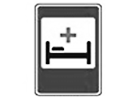 | 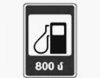 | 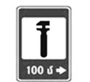 | 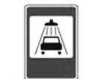
7.1 | 7.2 | 7.3 | 7.4 | 7.5
Առաջին բժշկական օգնության կետ | Հիվանդանոց | Ավտոլցավորման կայան | Ավտոմոբիլների տեխնիկական սպասարկում | Ավտոմոբիլների լվացում
 | 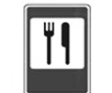 | 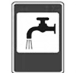 | 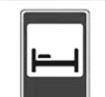 | 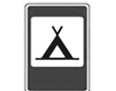
7.6 | 7.7 | 7.8 | 7.9 | 7.10
Հեռախոս | Սննդի կետ | Խմելու ջուր | Հյուրանոց կամ մոթել | Հանգրվան
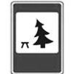 | 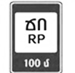 | 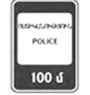 | 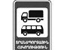 | 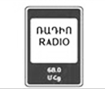
7.11 | 7.12 | 7.13 | 7.14 | 7.15
Հանգստի վայր | Ճանապարհային ոստիկանության ճանապարհապարեկային ծառայության պահակետ | Ոստիկանություն | Միջազգային ավտոմոբիլային փոխադրումների հսկման կետ | Ճանապարհային երթևեկության մասին տեղեկություն հաղորդող ռադիոկայանի գործողության գոտի
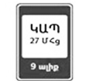 | 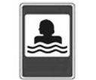 | 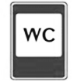 | 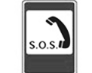 | 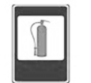
7.16 | 7.17 | 7.18 | 7.19 | 7.20
Վթարային ծառայությունների հետ ռադիոկապի գոտի | Լողավազան կամ լողափ | Զուգարան | Արտակարգ կապի հեռախոս | Կրակմարիչ
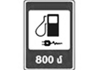 |  |  |  | 
7.21 | 7.22 | 7.23 | 7.24 | 7.25
Ավտոլցավորման կայան՝ էլեկտրամոբիլների լիցքավորման հնարավորությամբ | Թանգարան | Օդանավակայան | Խարույկ | Խաղահրապարակ
 |  |  |  | 
7.26 | 7.27 | 7.28 | 7.29 | 7.30
Նետաձգություն | Քարանձավախուզում | Մագլցում | Ժայռամագլցում | Աստղադիտում
 |  |  |  | 
7.31 | 7.32 | 7.33 | 7.34 | 7.35
Ձիավարություն | Դահուկավազքի արահետ | Լեռնադահուկային արահետ | Չմշկավազք | Սլայդինգ
 |  |  |  | 
7.36 | 7.37 | 7.38 | 7.39 | 7.40
Սնոբորդինդ | Ձյունագնաց | Արջերի դիտում | Թռչնադիտում | Եղնիկների դիտակետ
 |  |  |  | 
7.41 | 7.42 | 7.43 | 7.44 | 7.45
Բույսերի (ծաղիկների) դիտում | Կիրճի մուտք | Դիտակետ | Ջրասուզում | Ձկնորսություն
 |  |  |  | 
7.46 | 7.47 | 7.48 | 7.49 | 7.50
Կայակինգ | Ջրային դահուկ | Հեծանվանավակ | Մոտորանավակ | Ռաֆթինգ
 |  |  |  | 
7.51 | 7.52 | 7.53 | 7.54 | 7.55
Լողալու թույլատրելի ափ | Վինդսրֆինգ | Բացօթյա սնվելու վայր | Գիշերակացի ծածկ | Բացօթյա սնվելու վայրի շվաքարան  »:

ՀԱՅԱՍՏԱՆԻ ՀԱՆՐԱՊԵՏՈՒԹՅԱՆ
ՎԱՐՉԱՊԵՏԻ ԱՇԽԱՏԱԿԱԶՄԻ
ՂԵԿԱՎԱՐ Ա. ՀԱՐՈՒԹՅՈՒՆՅԱՆ

